《电力市场基础》复习提纲
- 不代表标准答案，红色字题目表示不会
- 名词解释
* 电力市场
答：电力市场是指以电力为商品交换内容的市场（空间属性）。是电力的买方和卖方相互作用以决定其电价和电量的过程（消费需求）。从经济关系讲是采用经济等手段，本着公平竞争、自愿互利的原则，对电力系统中发电、输电、配电、用电等成员组织协调运行的管理机制和执行系统的总和。

* 电力市场的交易模式
答：联营体（Pool）模式：电力供应商(发电公司)将电卖给联营体，配电公司或用户代理机构从联营体购电。联营体采用拍卖方式、基于电力供应商的报价购电；双边交易模式（Bilateral trades model）：电力供应商和用户自己达成交易，支付输电费用。输电系统开放式服务；多边交易模式

* 统一市场清算价
答：根据买卖双方提交的所有投标曲线来构造每一小时的供给曲线及相应的需求曲线，该小时市场结清价(MCP)为两曲线的交点，这个交点是电价的统一市场清算价。

* 辅助服务及类型
答：一般地定义，认为在电力市场的运营过程中，为满足输电可靠性和经济性要求为完成输电和电能量交易并保障电力系统安全和电能质量的有关服务称为辅助服务。服务类型：主要包括实时有功电量平衡，频率质量--调频辅助服务、实时无功电量平衡，电压质量—无功电压控制、无功电压辅助服务保证系统可靠性--各种备用、调度、黑启动辅助各种稳定控制等。

* 节点电价
答：节点电价隐含了阻塞成本，可作为一种可行的阻塞定价方案。节点电价是一种市场定价机制，电力批发市场的买卖双方在提供报价的基础上形成了市场出清价格和交易量。所谓节点，就是输电网中发电厂、电力用户或变电所在某输电网中的位置。

* 现货市场
答：为了确保电力市场的可靠性，电能的生产和消耗必须保持实时平衡。但是实时负荷值、发电和输电系统与期货市场的计划有偏差。因此，实时市场（？？）是为了平衡需求而建立的。

* 实时电价
答：实时电价是在考虑运行成本和基本投资的情况下，在给定时段（0.5h或更短时间）向用户提供电能的边际成本。可以每天中午之前接受参与者对次日24小时的报价。

* 阻塞管理
答：由于发电竞争提出的输电服务要求超过了电网的实际输送能力而采取的市场缓解机制。在电力市场交易中,为了确保电力系统安全经济运行,需要对输电系统进行有效的管理。阻塞管理包括最大输电能力的计算、输电阻塞的处理、阻塞成本分摊等。

* 可用输送容量ATC
答：ATC是指在现有的输电合同基础之上，实际物理输电网络中剩余的、可用于商业使用的传输容量。

* 市场内竞争与市场间竞争
经济学上市场竞争 (Market Competition) 是市场经济中同类经济行为主体为着自身利益的考虑，以增强自己的经济实力，排斥同类经济行为主体的相同行为的表现。市场竞争的内在动因在于各个经济行为主体自身的物质利益驱动，以及为丧失自己的物质利益被市场中同类经济行为主体所排挤的担心。
这个应该是市场内竞争是同一市场内不同利益主体之间的竞争
市场间竞争：不同市场之间的比较，主体之间没有利益矛盾。

* 差价合约
差价合约是通过负荷预测，得出下一年的预测总电量，然后将一定比例的预测电量作为合约电量，这部分电量以固定价格成交，发电量超出合约电量的部分电量以事实的市场价格成交。如果实际发电量小于合约电量，单一购电商将在电力市场上向别的发电商以市场价格购买电量，由此造成的损失由合约发电商补偿；如果单一购电商因发电方式安排过大，而实际负荷较小时，造成发电商合约电量不能完成，单一购电商将给发电商未发足的电量予以补偿。

* 输电权
答：为规避由于输配电阻塞引起的风险，引入输电权交易，分为两大类：
物理输电权：基于潮流，输电权设计尽可能与实际功率流动匹配；
金融性输电权：基于实时电价理论，网络阻塞引起的节点电价不同，区域间称则为区域边际电价(LocationalMarginal Price -LMP)，隐含考虑了阻塞机会成本。

- 简答与计算
  - 电力市场的特点，并由此带来的电力市场特殊性如何解决
答：电力市场是影响整个社会及经济增长－基础性市场和先导性市场，是竞争与垄断相结合的市场，其目标是保证电力运行安全性和经济性。
特点1：电能存储困难。电力负荷波动时要求实时供需平衡，电力市场受用户制约。潮流的合同路径和物理路径不同。
要求对电能质量(f, V)进行P-f 、Q-V系统控制。
特点2：稳定性问题：安全稳定控制。存在以分秒计的快速暂态稳定问题，多种类型稳定问题。
为提高可靠性采用安全监控，备用容量，采用大规模分层分布及高度非线性的动态系统。

  - 联营体市场（POOL）与双边合同市场（BILATERAL）的区别
答：联营体（Pool）模式：电力供应商(发电公司)将电卖给联营体，配电公司或用户代理机构从联营体购电。联营体采用拍卖方式、基于电力供应商的报价购电，而需求侧报价在有些市场是许可的。结算方式采用：1）统一市场清除价；2）按报价支付。
发电侧竞价的单一买方市场目标：购电成本最小；负荷侧投标市场目标：社会效益最大。
双边交易模式（Bilateral trades model）：电力供应商和用户自己达成交易，支付输电费用。输电系统开放式服务。联营体市场中的双向合同的处理方式采用差价合同。其交易策略可以是：点对点，组对组合同交易调整量最小，也可以是组对组合同中单个成员交易调整量最小。

  - 简述阻塞管理中最优潮流算法与灵敏度法的区别
答：潮流的基本模型假设被解偶为有功无功两个子问题。灵敏度法是基于支路潮流与节点注入功率的关系。阻塞管理目标：发电机出力及负荷调整容量总和最小；发电机出力及负荷调整费用总和最小。
主要区别表现在1）算法透明度：灵敏度法规则明确，易于为市场成员所接受；2）算法扩展性：最优化算法易于考虑各类约束条件；3）算法优化性能：灵敏度法难以达到各种最优化结果。

  - 比较输电成本分摊各方法的异同
答：一个有效的输电定价机制应通过合理地在输电网用户之间分摊成本来回收输电成本。
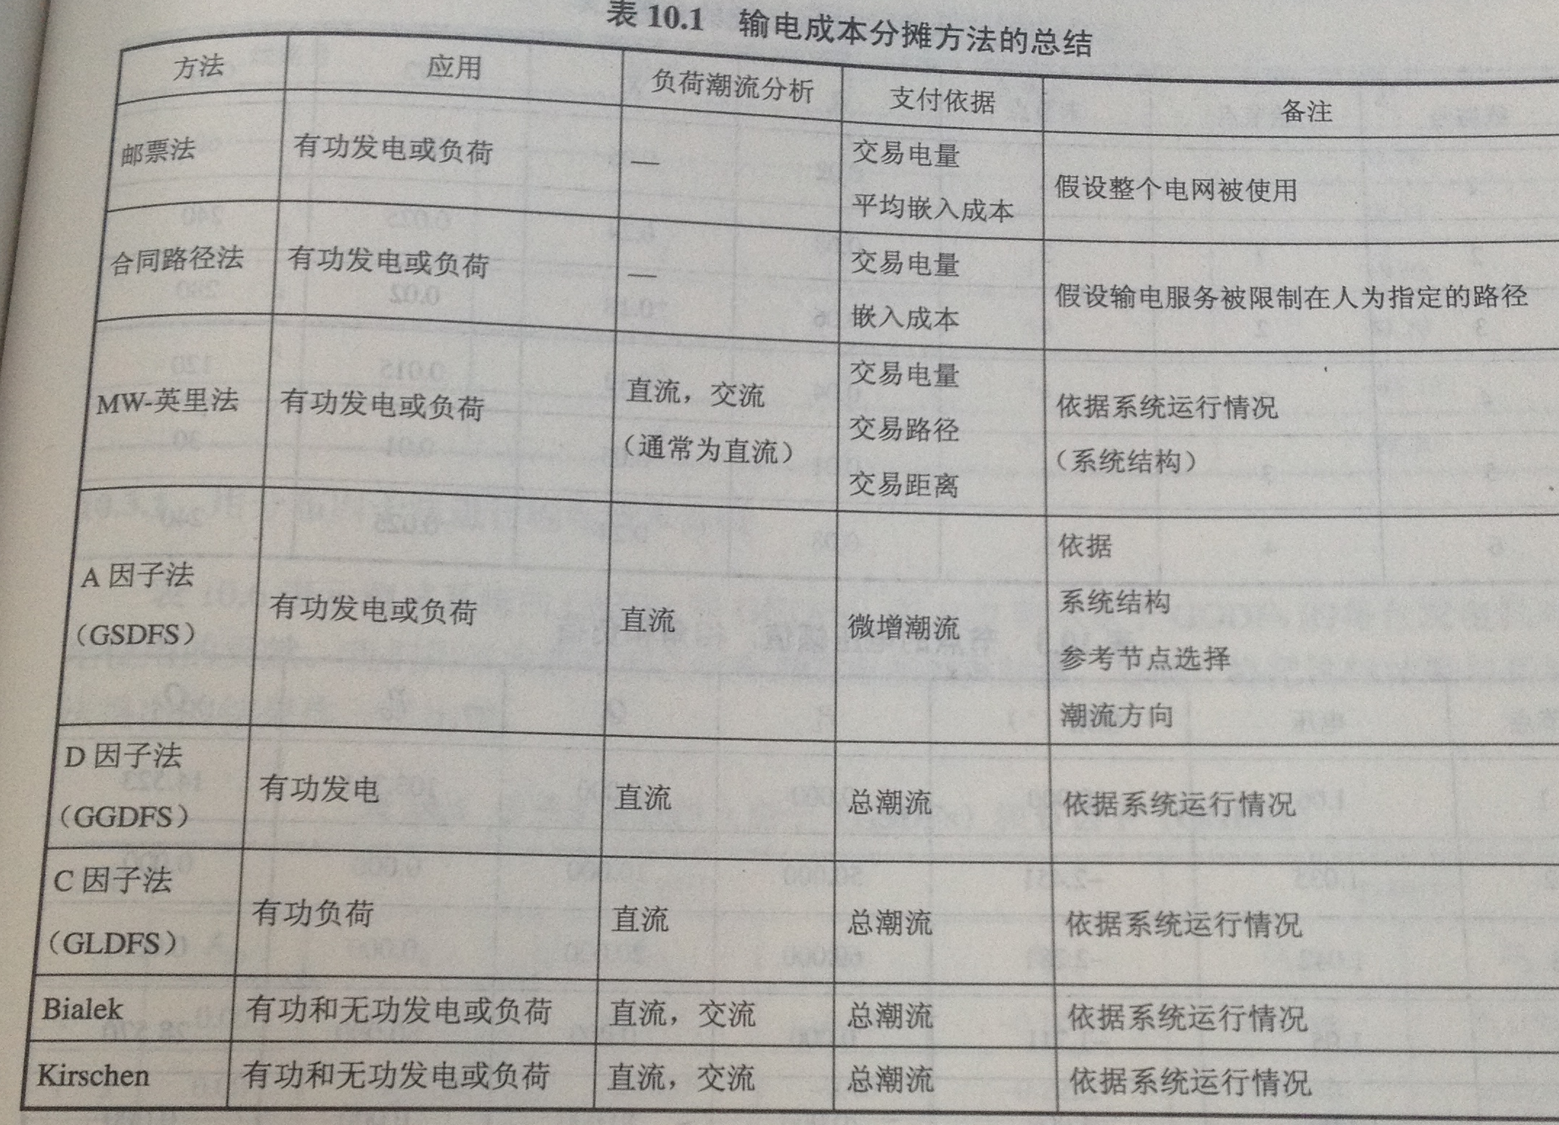
  - 电力市场的基本结构，为什么垄断市场的价格会大于完全竞争市场的价格
答：电力市场结构包含了市场实体（即参与市场的实体）和市场类型（如能源和辅助服务）。
主要市场实体分为市场运营者（ISO）和市场参与者。ISO的职责是制定市场规则。主要市场实体包括发电公司、输电公司。其他市场实体还有配电公司、零售公司、代购公司、经纪人、市场商人和用户。市场类型包括能源、辅助服务和输电市场、期货市场和实时市场。
没有竞争参与的电力行业中，特别是发电部门尽全力对价格或电能的可用率施加影响（垄断），市场力将会显现出来而妨碍用户的选择和竞争，此时卖方或卖方集团具有驱使实时电价超过竞争水平，控制整体的输出或者在重要时段拒绝竞争者进入相关市场的能力。市场力存在的最终结果是通过资源从买方到卖方的不合理分配使财富转移。所以，垄断市场的价格会大于完全竞争市场的价格。

  - 电力市场必然存在市场力，如何限制市场力
答：市场力是市场参与者操纵市场价格的能力。
1．限制发电公司的市场占有率(20%：US，CN)
2．尽量消除发电容量不足和输电阻塞(合理规划)
3．完善市场规则(备用容量市场，期货比例等)
4．减少价格波动和投机可能
5．用户侧竞争，用户需求弹性
6．价格上下限(保护用户，防止价格战)
7．电力市场监管(分析)软件开发
8．发电公司严重行使市场力：给予处罚(证据)

- 分析综合题
  - 出清算法――排队法的原理与计算
答：排队法原理如图绘制两条曲线：
• 形成卖电集结曲线（上升）；形成买电集结曲线（下降）。
• 两曲线相交产生出清价格，同时产生中标电量。
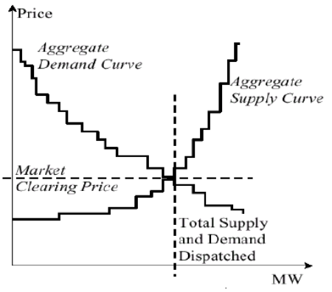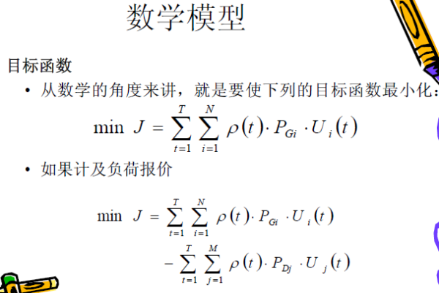
其中约束条件： 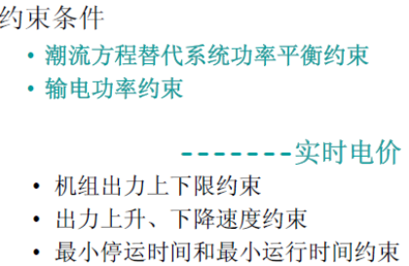

  - 使用博弈论计算2电力公司问题
答：博弈论是一些个人、对组或其它组织，面对一定的环境条件，在一定的规则下，同时或先后，一次或多次，从各自允许选择的行为或策略中进行选择并加以实施，并从中各自取得相应结果的过程。
（如文字回答：P124：11行~P125：5行）（如计算过程回答：P140~P142 ？？）

  - 基于电价的机组组合的模型意义
基于电价的机组组合（PBUC），它强调的是价格信息。基于电价的机组组合其目标是利润最大化。在这种模式下，价格将决定一个设备是处于开通还是断开状态，这个价格包括购买燃料的价格，电能的价格以及辅助价格等等。第一，PBUC模型中，电力和辅助服务是同时达到最优的，并且基于电价的机组组合的结果为电力和辅助服务提供了报价机会。这些结果可用来研究电力和辅助服务之间的套利机会。第二，对于双边合同，发电公司可以通过自己发电或者从电力市场购买来履行其义务。由于PBUC模型包含了双边合同，所以优化过程可以发现主要的套利机会。第三，PBUC可以找出天然气和电力之间的套利机会。给定一定数量的天然气，发电公司可以选择直接把天然气卖给市场，使用天然气为燃料生产不同的电力产品（电能，备用），或者卖一部分天然气到市场再将剩余的用来发电供应给电力市场。套利存在取决于天然气和电能的市场价格。第四，PBUC可以找出天然气、电能和废气排放之间的套利机会。根据市场价格，发电公司可以决定卖出“排放限量”而减少生产较少的电力，或者卖给市场更多的天然气。之所以可以如此是因为PBUC可以考虑排放的约束。最后，还可以找出蒸汽和电力之间的套利。生产了蒸汽后，如果蒸汽的价格相对高于电力价格，发电公司可以将部分蒸汽直接卖到市场。

  - 点弹性的计算
自需求弹性是指需求量对商品自身价格变动的反应程度。
不同于需求曲线的斜率。
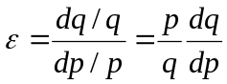需求的价格弹性系数定义为需求量变动的百分数与价格变动的百分数的比值。

4、论述题

